山东大学计算机科学与技术学院
计算机组成与设计课程实验报告

学号：202300130183 | 姓名： 宋浩宇 |  | 班级： 23级人工智能
实验题目： 实验3 补码加法器
实验学时： 2 |  | 实验日期： 2024/10/15
实验目的：
本实验要求采用一位全加器和异或门设计一个四位二进制补码加法器，操作数和运算结果均采用补码表示，该加法器要求可做补码加法，也可做补码减法运算。选作：2个八位数据的补码加法器。
硬件环境：Intel(R) Core(TM) i7-6700 CPU @ 3.40 GHz
8.00 gb (7.89 GB可用)
康芯KX-CDS FPGA平台
芯片Cyclong IV E EP4CE6E22C8

软件环境：Windows 7 专业版 64位操作系统
Intel Quartus II 13.0sp1(64 bit)
实验内容与设计：
1、实验内容
本实验要求采用一位全加器和异或门设计一个四位二进制补码加法器，操作数和运算结果均采用补码表示，该加法器要求可做补码加法，也可做补码减法运算。选作：2个八位数据的补码加法器。

2、实验原理图
必做实验原理图：
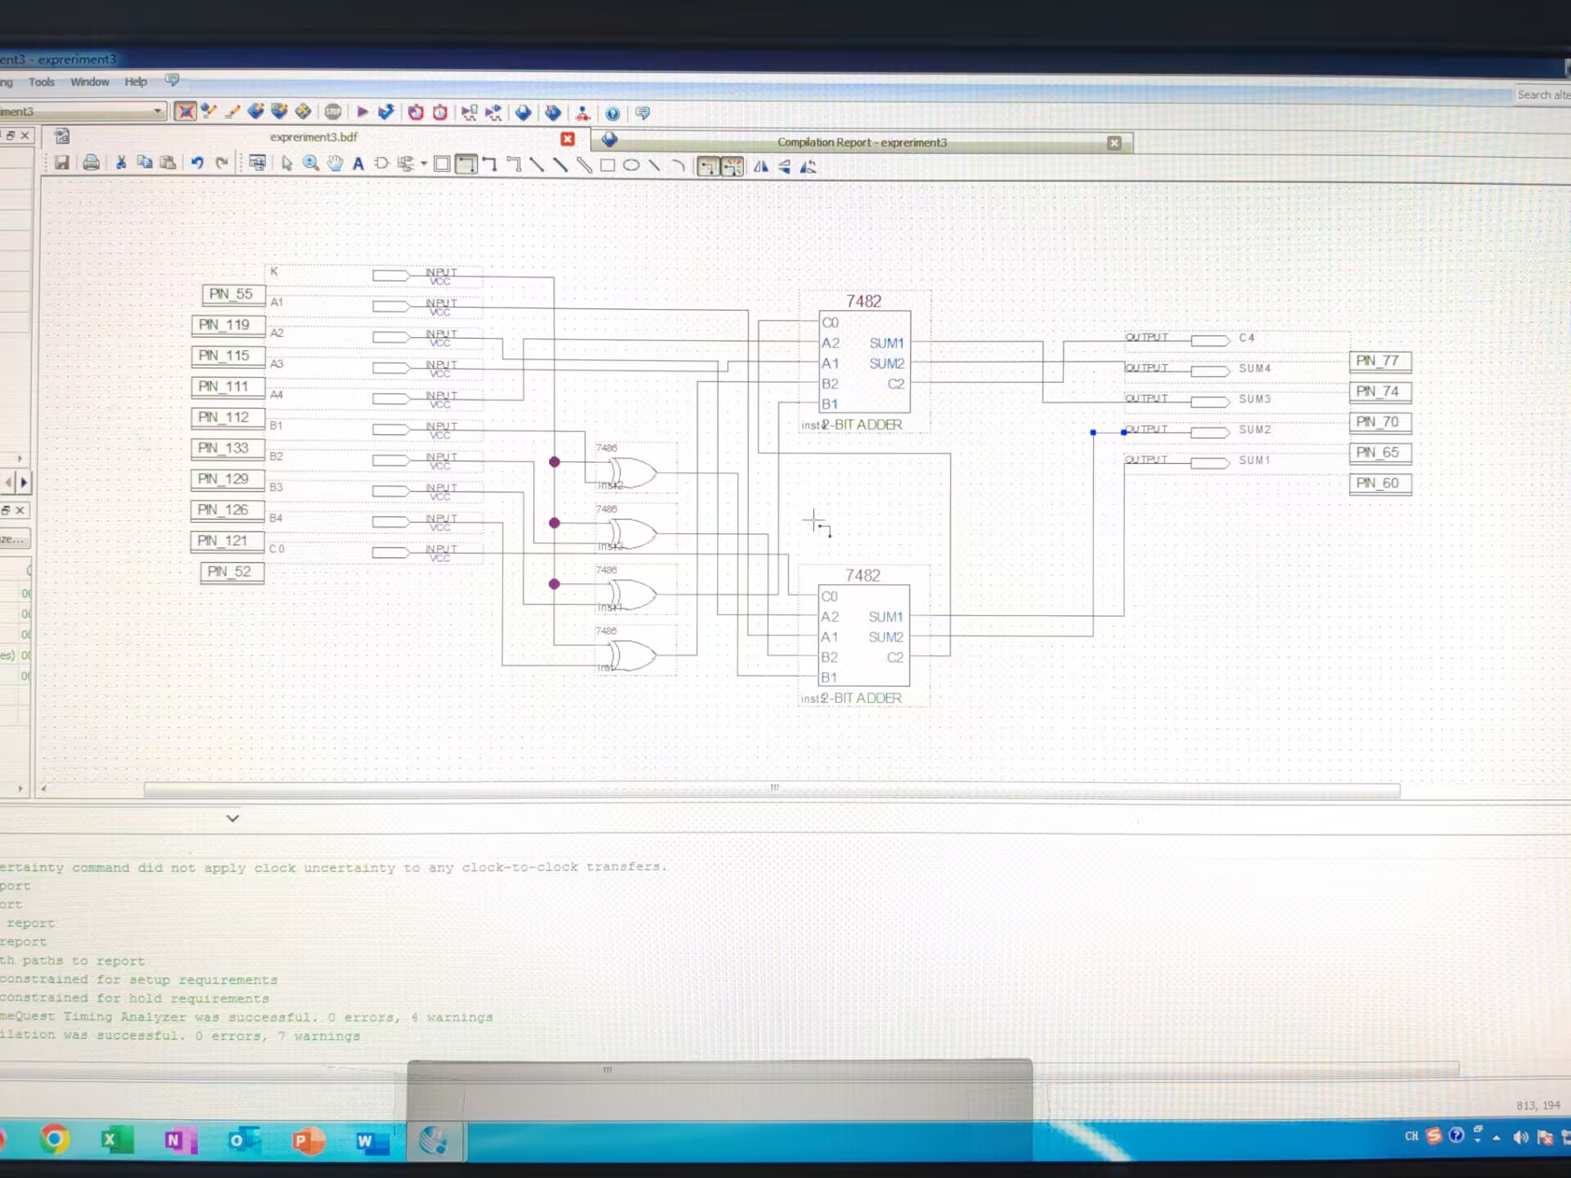
必做实验引脚图：
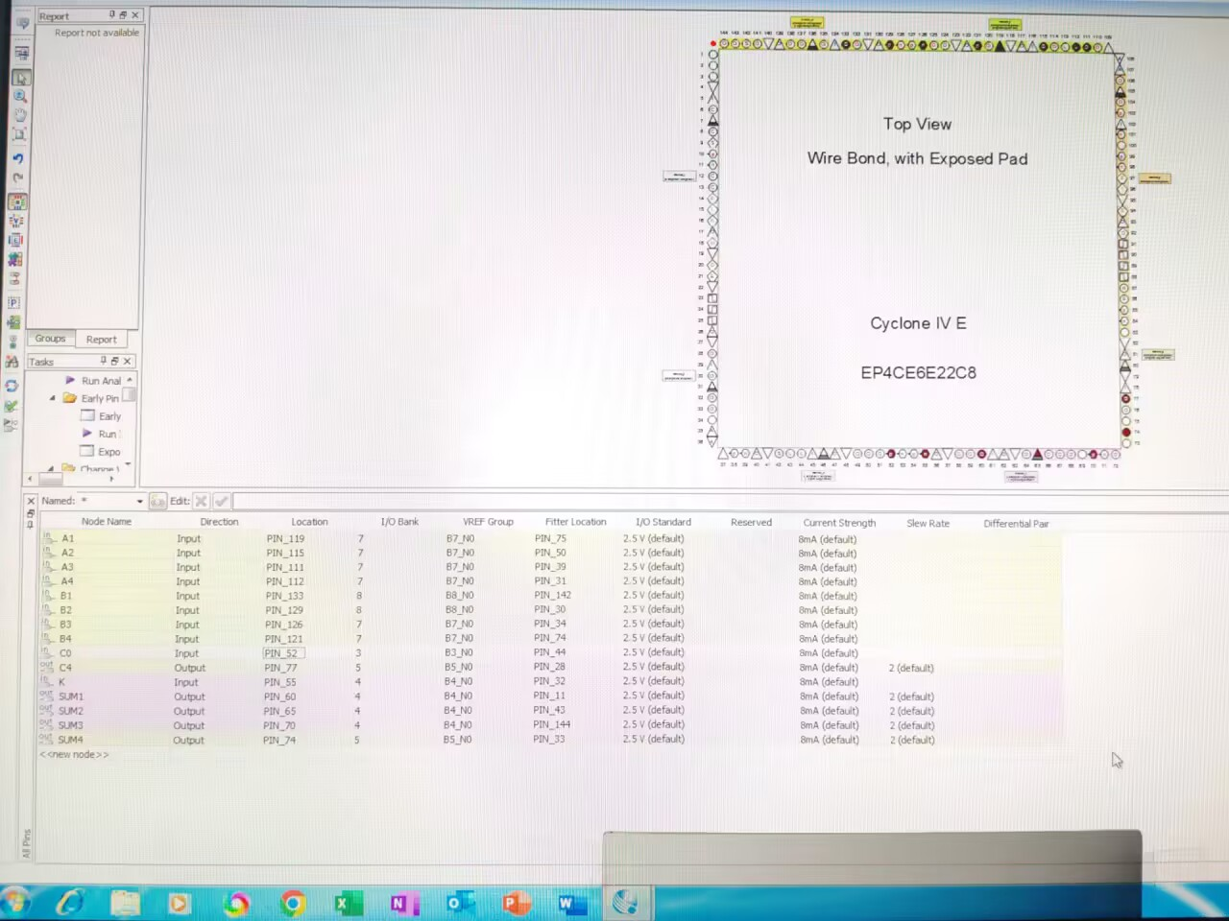
选做实验原理图：
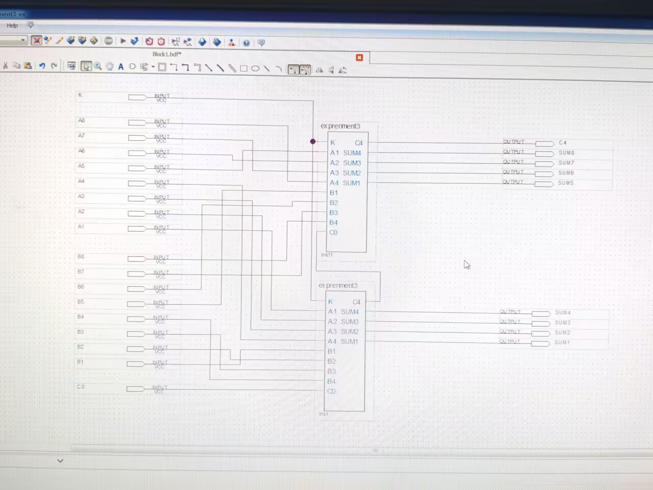
3、实验步骤
必做实验步骤：
- 原理图输入：从元件库中选取相应器件实现四位补码加法器电路设计。
- 管脚锁定：平台工作于模式5，将SUM3-SUM0、C4依次定义在LED指示灯D5-D1上，将K、C0、A3-A0、B3-B0依次绑定在键2，键1，红色拨码开关dout1-dout4、dout5-dout8上。
- 原理图编译、适配和下载：在QuartusⅡ环境中选择Cyclong IV E EP4CE6E22C8器件，进行原理图的编译和适配，无误后完成下载。
- 功能测试：利用输入开关键改变K、C0和A、B操作数的值，看LED指示灯显示的结果是否正确并记录结果。
- 生成元件符号。
选做实验步骤：
- 原理图输入：从元件库中选取相应器件实现八位补码加法器电路设计。
- 管脚锁定：平台工作于模式5，将C4绑定在D1上，将SUM1-SUM4、SUM5-SUM8绑定在译码器1、2上，将操作数A、B分别绑定在键1-8和红色拨码开关dout1-8上，将C0和K在不两次测试中分别连接ACC（高电平）和GND（低电平）。
- 原理图编译、适配和下载：在QuartusⅡ环境中选择Cyclong IV E EP4CE6E22C8器件，进行原理图的编译和适配，无误后完成下载。
- 功能测试：利用输入开关键改变K、C0和A、B操作数的值，看LED指示灯显示的结果是否正确并记录结果。
4、实验结果
必做实验结果：
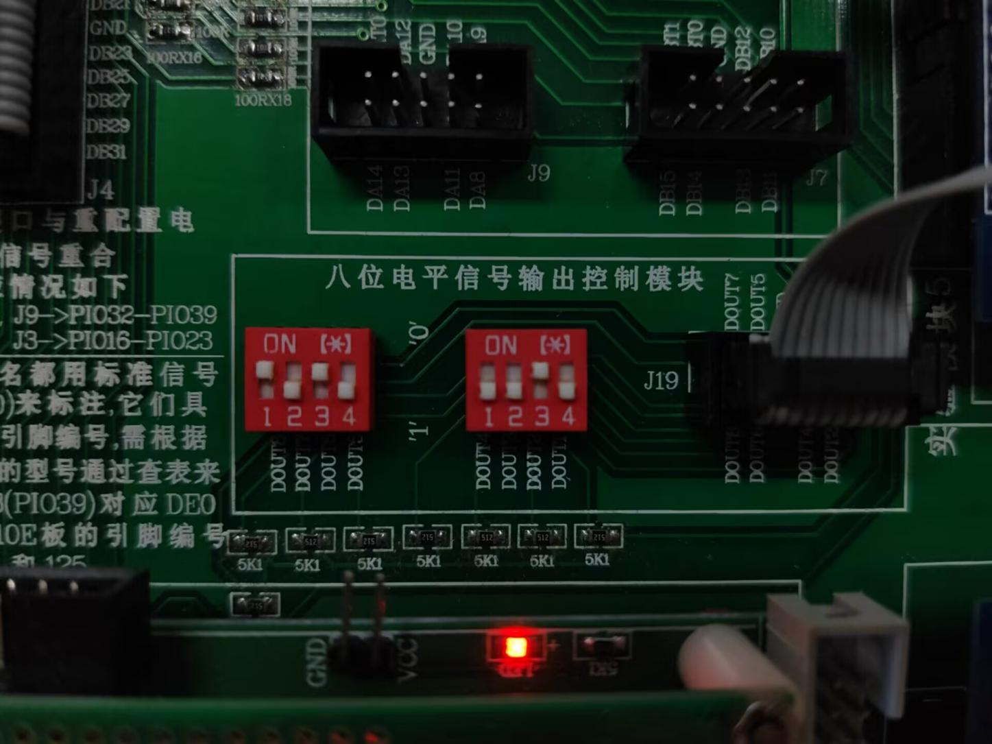
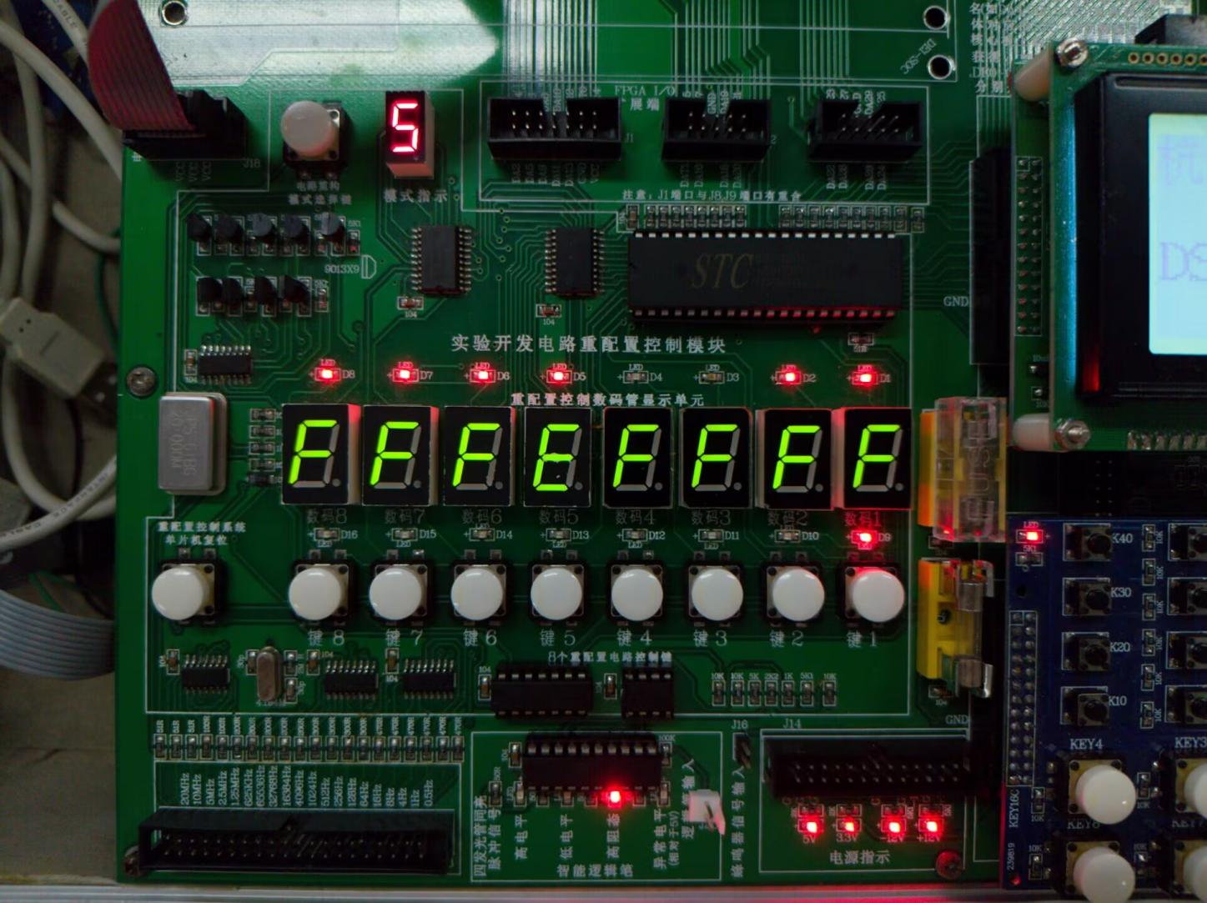
效果描述：
输入：
A1-A4：0101
B1-B4：1101
C0：1
K：0
输出：
SUM1-SUM4：0011
C4：1
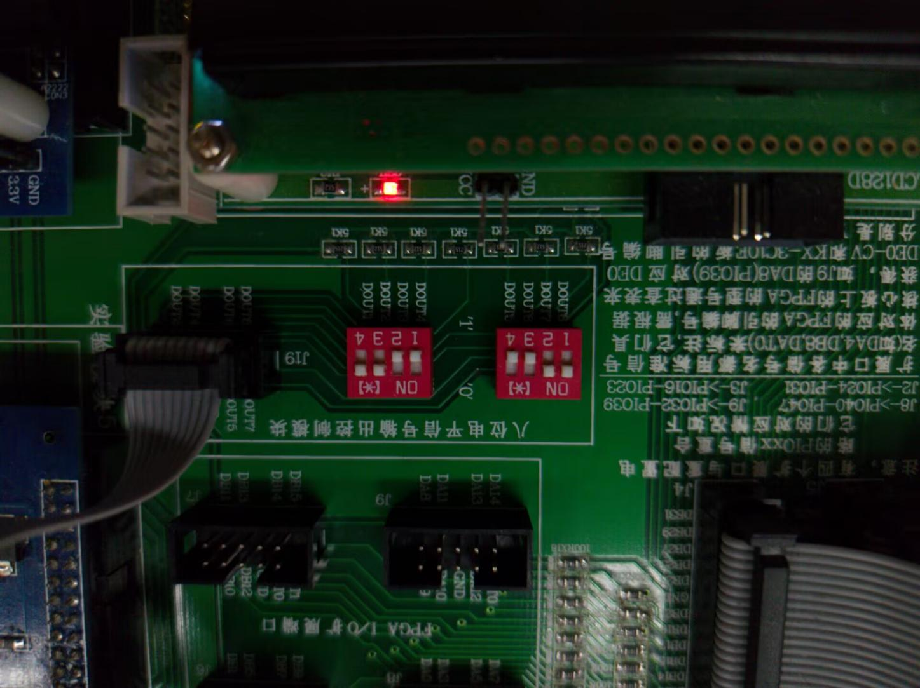
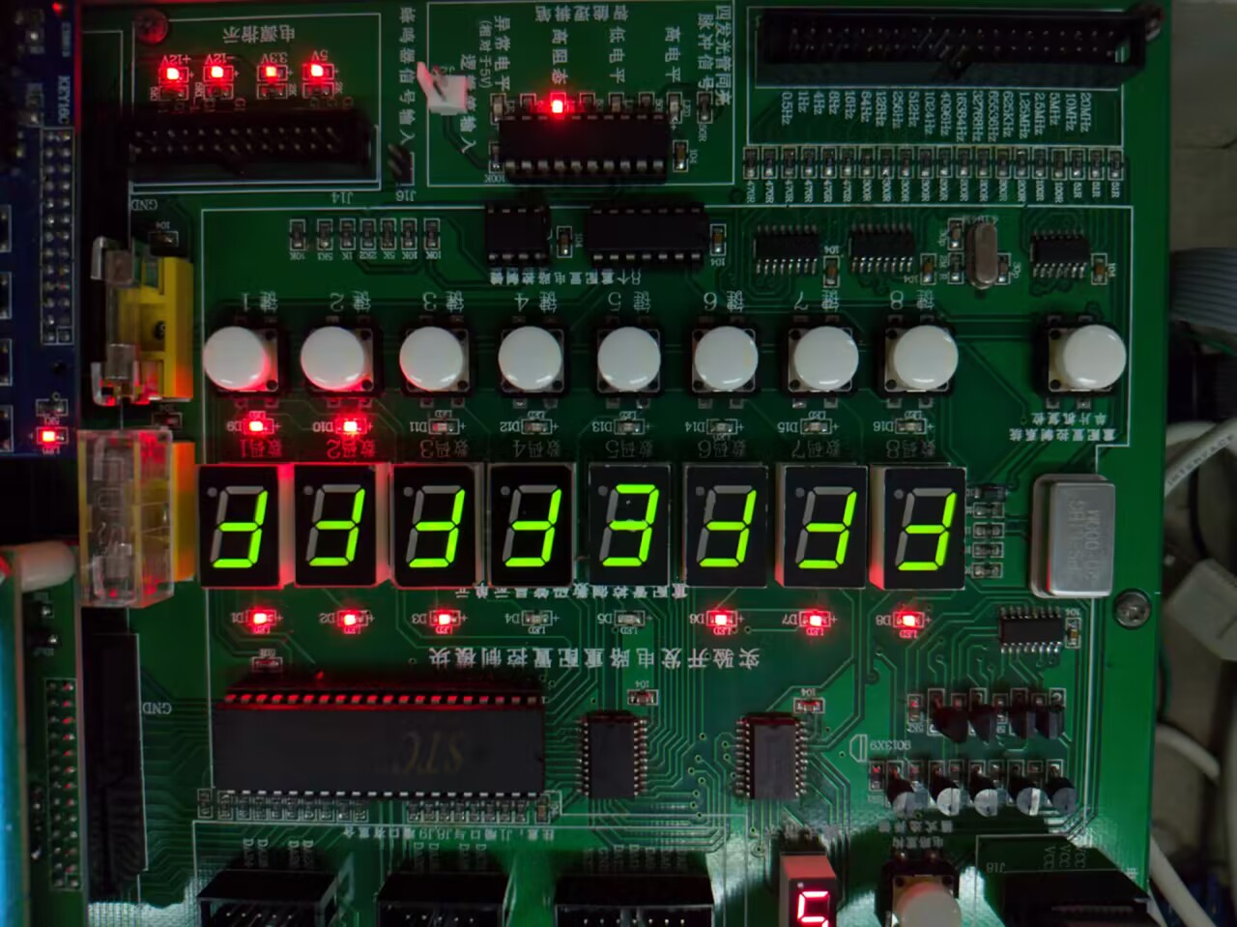
效果描述：
输入：
A1-A4：0011
B1-B4：1100
C0： 1
K：1
输出：
SUM1-4：0111
C4： 0
选做实验结果：
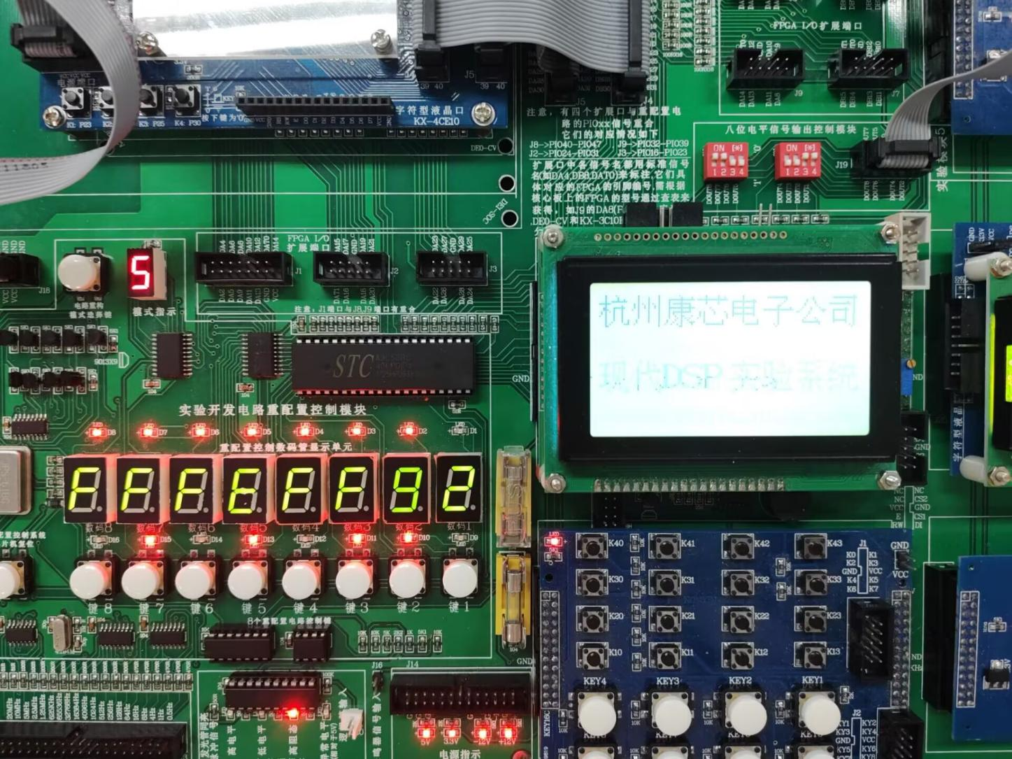
效果描述：
输入：
A1-A8：01010110
B1-B8：00111100
C0：0
K：0
输出：
SUM：0X92
C4：0
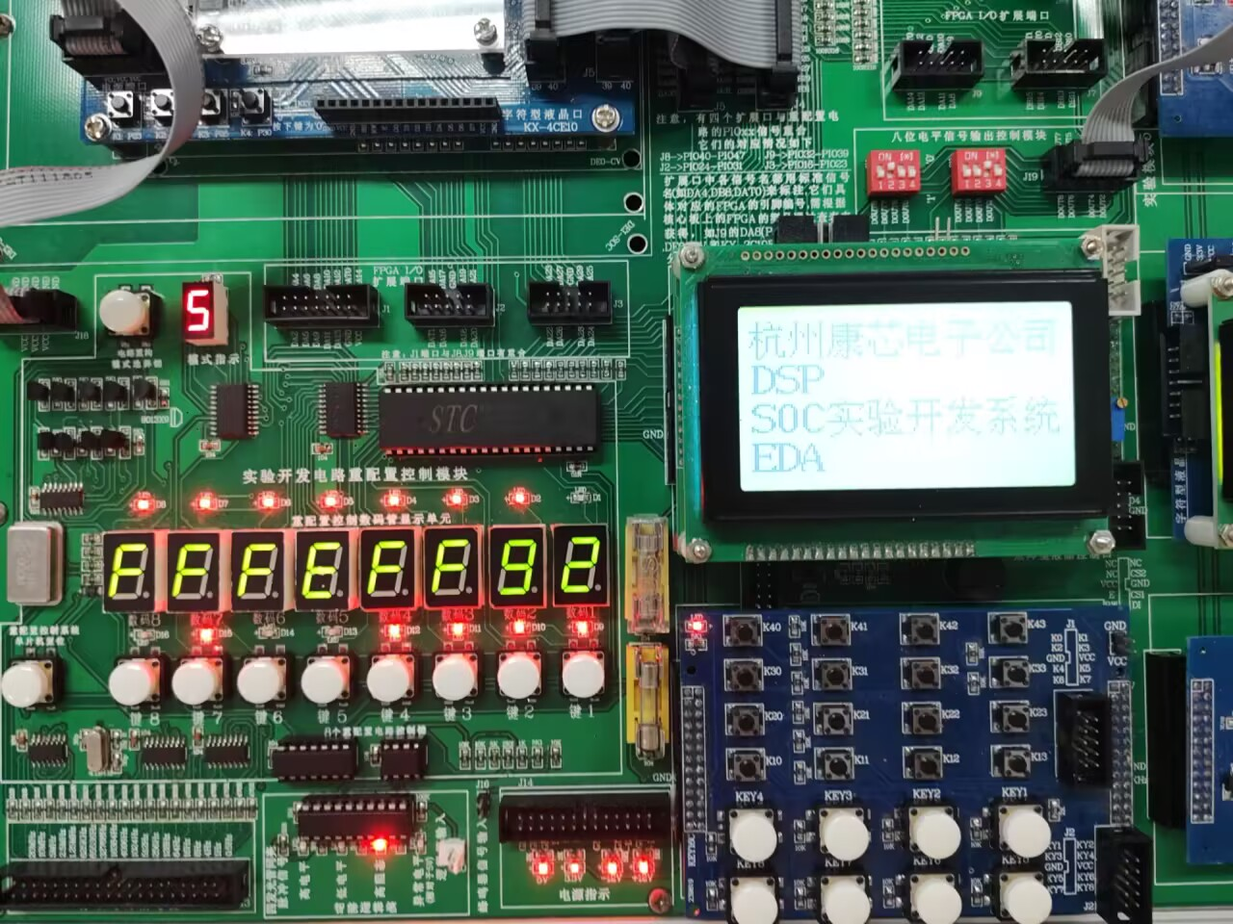
效果描述：
输入：
A1-A8：01001111
B1-B8：10111101
C0：1
K：1
输出：
SUM：0X92
C4：0
结论分析与体会：
根据结果分析，实验平台的实验结果与预测结果一致，故成功完成了四位补码加法器和八位补码加法器的设计。主要体会在于，在输出和输入的端口足够多的时候，有时候通过调整原理图将其中某些控制用的输入绑定为高电平或低电平能够使实验更加便捷顺利。

